FACULTAD DE INGENIERIA CIVIL

RESEÑA HISTORICA DE LA FACULTAD DE INGENIERIA CIVIL
La Facultad de Ingeniería Civil fue creada mediante Resolución de Asamblea Universitaria Nº 003-AU-96 del l7 de mayo de 1996, iniciando sus actividades Académicas en Agosto del mismo año, siendo el primer Presidente de la Comisión de Gobierno el Ingeniero ZIVKO GENCEL M:Sc.
A partir de Enero de 1997 y hasta el 31 de Diciembre de 1998, la Facultad de Ingeniería Civil tuvo como su segundo Presidente la Comisión de Gobierno al Dr. CARLOS IBAÑEZ BURGA, docente Principal de la Universidad Nacional de Ingeniería.
Posteriormente este cargo es asumido por el Ingeniero RICARDO CARRASCO SOTOMAYOR M.Sc., uno de los profesores más antiguos de la Universidad, que antes de llegar a ser docente de esta Facultad, fue docente Principal de la Facultad de Ciencias. Culminó su gestión en Noviembre del año 2002 como Decano electo.
De Noviembre 2002 hasta Noviembre del 2005, el Decanato fue asumido por el Ingeniero LUIS MIGUEL MORAN YAÑEZ M. Sc.
A partir del 01 de diciembre del 2005 y hasta el 30 de enero del 2006 se le encarga el Decanato al Ingeniero JULIAN FEDERICO DIENSTMAIER LEON, por ser el profesor principal más antiguo del Consejo de Facultad.
A partir del 03 de Febrero del 2006, mediante Resolución Rectoral Nº 204-R-2006, el Ingeniero EDWIN OMAR VENCES MARTINEZ asume las funciones como Decano encargado de la FIC, en base al art. 37º de la Ley 23733 – Ley Universitaria y la modificatoria del art. 46º del Estatuto de la UNP, teniendo dicha encargatura hasta la fecha.

DIAGNOSTICO
ANÁLISIS DE LA EDUCACIÓN SUPERIOR, INVESTIGACIÓN, PROYECCIÓN Y EXTENSIÓN UNIVERSITARIA, GESTIÓN ADMINISTRATIVA
Educación Superior. La FIC en lo referente a Currículos, se ha modificado el Plan de Estudios inicial. El Plan actualizado cuenta con 232 créditos.
En lo referente al proceso de enseñanza – aprendizaje el 50% utiliza el método tradicional (pizarra y plumón) y el otro 50% utiliza medios audiovisuales.
En cuanto a Sillabus, no plantean con claridad los objetivos institucionales, teniendo que ser actualizados, solo algunos docentes los actualizan parcialmente.
En la Plana Docente 5 ostentan el Grado de Magister, 03 han concluido estudios de Maestría, 04 no han cursado aún estudios postgraduales.
Investigación. Las áreas y líneas de Investigación no están definidas. Asimismo no esta definida una categoría de docentes investigadores, la mayoría de los docentes ejecutan investigaciones que les permita la compensación monetaria del FEDU, por ello el impacto de la investigación en el ámbito institucional, empresarial y comunidad regional es pequeño.
Proyección y Extensión Universitaria.-La FIC no tiene un programa de proyección y extensión universitaria. Pero a través de su Centro Productivo brinda asesoría y consultoría a las empresas de la Región que contratan sus Servicios ofreciendo análisis garantizados que redundan en el desarrollo de Proyectos eficientes relacionados con la Construcción.
Gestión Administrativa.- La FIC elabora sus Planes de Funcionamiento y Presupuesto de acuerdo a la normatividad que emana de la OCP; éstos Planes y Presupuestos se modifican año a año, al ir incorporándose nuevas directivas y unidades generadoras de recursos propios, como: Ciclo de Verano, Programas de Actualización para Titulación, Eventos Académicos, Centro Productivo y otros.
La administración de los Recursos Directamente Recaudados está reglamentada por la administración central de la UNP y en cuanto a los Recursos Ordinarios y Canon y Sobre Canon la Facultad de Ingeniería Civil no tiene injerencia.

VISION
La FIC aspira en constituirse en una facultad acreditada, moderna, acorde con el avance del conocimiento, la ciencia y la tecnología, que destaque por la calidad de sus docentes, su moderna infraestructura y laboratorios con equipamiento adecuado, que permita formar futuros ingenieros civiles de sólidos conocimientos, con un gran interés por la investigación y comprometidos socialmente con su región y país.

MISION
Formar profesionales de alto nivel, capaces de competir con profesionales de las mejores universidades del país, en base a una exigente formación teórica y práctica que permita garantizar que estarán preparados para resolver bajo cualquier circunstancia los problemas de ingeniería que se les presente en el ejercicio profesional. Brindar a los alumnos un conocimiento profundo de los recursos naturales que posee la región y de la tecnología que deben utilizar a fin de optimizarlos en beneficio de la comunidad

ESTRUCTURA DE LA FACULTAD Y CARRERA
Dentro de su estructura orgánica, la facultad cuenta con:
- Un Departamento Académico creado mediante Resolución de Asamblea Universitaria Nº 002-AU-97, de fecha 08 de abril de 1997, (Inicialmente era Departamento de Estructuras y Construcción, pero actualmente es llamado Departamento de Ingeniería Civil.
- Un Centro Productivo de Consultaría y Construcción.
- Un Laboratorio de Mecánica de Suelos

ORGANIGRAMA ADMINISTRATIVO
CONSEJO DE FACULTAD
DECANO
División de Apoyo Secretarial
Secretaría Académica
Oficina Administrativa
Departamento Académico de Ingeniería Civil

DATOS DE ALUMNOS
En el cuadro que se presenta a continuación se podrá apreciar una estadística de la trayectoria de los alumnos de la Facultad:
- Columna 1: Año de ingreso de los alumnos a la facultad, desde que se formó la facultad, hasta la fecha.
- Columna 2: Cantidad de alumnos que han ingresado por año
- Columna 3: Cantidad de alumnos por promoción que han egresado
- Columna 4: Cantidad de alumnos por promoción que egresaron y obtuvieron su título profesional.
- Columna 5: Cantidad de alumnos por promoción, que han sido retirados definitivamente de la Universidad, de acuerdo a las Normas Reglamentarias
- Columna 6: Cantidad de alumnos restantes de cada promoción, que en algunos casos se han retirado voluntariamente o siguen estudiando aún.

Año Ingr. | N° Ingresantes | N° Egresados | N° Titulados | N° Retirados | Otros
1996 | 50 | 30 | 28 | 9 | 11
1997 | 30 | 22 | 20 | 3 | 5
1998 | 30 | 21 | 21 | 5 | 4
1999 | 66 | 38 | 31 | 15 | 13
2000 | 35 | 20 | 19 | 5 | 10
2001 | 67 | 27 | 17 | 10 | 30
2002 | 47 | 16 | 10 | 5 | 26
2003 | 62 | 16 | - | 3 | -
2004 | 56 | - | - | - | -
2005 | 53 | - | - | - | -
2006 | 63 | - | - | - | -
2007 | 64 | - | - | - | -
2008 | 54 | - | - | - | -
Fuente: Secretaría Académica 2008-2

DATOS DE DOCENTES
Actualmente la facultad de Ingeniería Civil cuenta con 12 docentes nombrados, además se cuenta en estos momentos con 02 docentes contratados, 04 ayudantes de cátedra (alumnos en calidad de egresantes) y 04 alumnos de bolsa de trabajo: los alumnos han sido designados previo concurso según reglamento.

RECURSOS HUMANOS
La facultad cuenta con 10 personal nombrado 2 SNP y 2 practicantes, personal que brinda apoyo en las diversas actividades asignadas.

PLAN DE ESTUDIOS DE LA CARRERA
Este es el segundo Plan de Estudios rige desde el 21 de Agosto de 2002, fue aprobado mediante Res. Dec. 009-2002-FIC-UNP.
Aparte de los cursos obligatorios y electivos, en este Plan de Estudios se detalla las equivalencias con el primer Plan de Estudios, a fin de poder hacer las convalidaciones correspondientes entre cursos de diferentes planes.

INFRAESTRUCTURA
Actualmente la FIC cuenta con un pabellón de aulas, el mismo que ha sido acondicionado temporalmente para aulas y oficinas administrativas.
Se cuenta con los siguientes ambientes:
En el Primer nivel:
- 01 aula implementada con 32 tableros de dibujo, destinada principalmente para el dictado de los cursos de Dibujo Técnico y geometría Descriptiva.
- 01 aula con capacidad para 40 alumnos, equipada con 4 mesas longitudinales fijas y 40 sillas
- 01 aula con capacidad para 100 alumnos, equipada con 10 mesas longitudinales fijas y 100 sillas
- 01 aula con capacidad para 70 alumnos, equipada con 7 mesas longitudinales fijas y 70 sillas
- 01 Centro de Cómputo, implementado con 30 computadoras
- 01 ambiente destinado para la Biblioteca especializada, equipada con 5 mesas longitudinales fijas, 50 sillas.
- 01 pequeño ambiente de depósito, ubicado debajo de la escalera al segundo nivel
- 01 ambiente de almacén de equipo topográfico y otros
- 02 servicios Higiénicos: Damas y caballeros

En el segundo Nivel:
- 01 ambiente donde se ubica el Decanato y la Jefatura Administrativa
- 01 ambiente donde se ubica la Secretaría Académica y la Jefatura de Departamento
- 01 Sala de profesores con 06 módulos independientes
Adicionalmente se cuenta con un módulo prefabricado donde se tienen los siguientes ambientes:
- 01 aula con capacidad para 30 alumnos, implementado con carpetas unipersonales
- 01 ambiente destinado para laboratorio de Mecánica de Suelos y su jefatura
- 01 ambiente destinado para la jefatura de Centro Productivo.

VALORES DE LA ORGANIZACIÓN
Los Valores son cualidad intrínseca al objeto que suscita la admiración, estima, respeto, responsabilidad, afecto, búsqueda y complacencia. El valor moral tiene una especial relación con el sujeto que actúa, en cuanto que lo hace con intencionalidad y con libertad.
En la FIC se han elaborado encuestas con la finalidad de tener los indicadores necesarios para la elaboración del Plan Estratégico Institucional 2009 – 2013, lo cual nos ha permitido identificar y medir una serie de valores relacionado con:
- Humanismo
- Excelencia académica
- Conciencia ambiental
- Calidad y competitividad
- Ética
- Responsabilidad
- Disciplina
- Integración: trabajo en equipo
- Actualización permanente
- Creatividad y actitud emprendedora

En el siguiente cuadro se muestra los resultados de dicha encuesta considerando las calificaciones como:
1= Muy bajo
2= Bajo
3= Intermedio
4= Alto
5= Muy alto

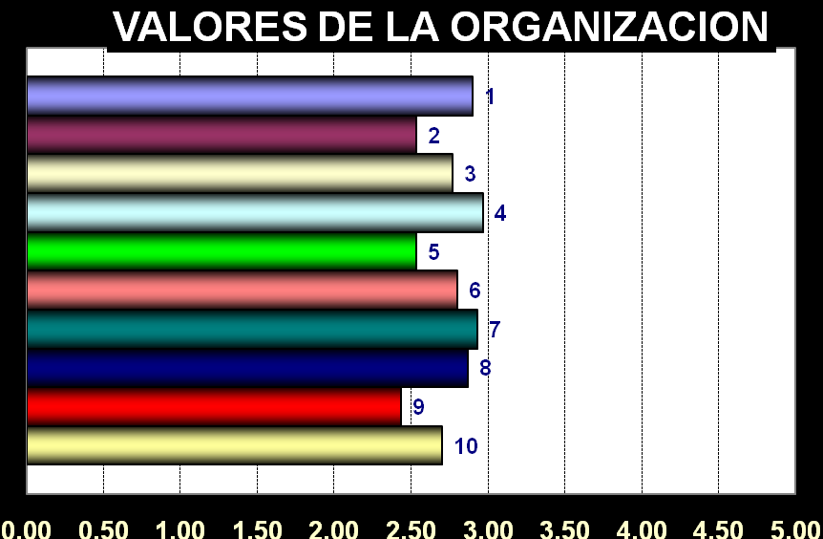
Como se podrá apreciar del procesamiento de resultados, los valores de la organización están en un nivel intermedio, por lo que esto va a formar parte de uno de los objetivos estratégicos para mejorar dicho nivel.

ANALISIS FODA
Factor Interno
FORTALEZAS
F-1 Población estudiantil de 400 alumnos
F-2 Docentes con Cursos de Especialización, con Grado de Magíster y estudios de Doctorado
F-3 Personal Administrativo capacitado y con experiencia laboral e identificada con la Facultad.
F-4 Presupuesto asignado por la UNP y generación de RDR
F-5 Infraestructura Académica
F-6 Equipos de computo, audiovisuales, impresiones y fotocopia
F-7 Se cuenta con un Centro de Cómputo totalmente equipado.
F-8 Gran mayoría de egresados son captados por el mercado laboral
F-9 Buena Imagen Académica
F-10 Algunos miembros de la Plana docente comprometida con el mejoramiento de la calidad de la enseñanza
F-11 Atención personalizada a estudiante y usuarios
F-12 Conservación del medio ambiente a través de la limpieza y mantenimiento de áreas verdes
F-13 Se cuenta con Plan de Funcionamiento y Presupuesto renovados anualmente
F-14 Biblioteca Especializada con 2500 unidades bibliográficas
F-15 Vías de acceso peatonal y vehicular a la Facultad
F-16 Inserción de los mejores alumnos como ayudantes de Cátedra
F-17 La Facultad esta categorizada con Valores intermedios
F-18 Trámites académicos sin demora (a nivel de Facultad)

DEBILIDADES
D-1 La Población estudiantil no es la más optima
D-2 Poca Plana Docente nombrada
D-3 Plana Docente por Servicios de Tercero
D-4 Falta de atención a necesidades prioritarias por que los RDR captados por la Facultad, son administrados por administración central.
D-5 Falta infraestructura administrativa
D-6 El Equipamiento no cubre la demanda
D-7 Falta de equipos multimedia para las Clases.
D-8 Poca atención de los docentes a la realización de proyectos de investigación
D-9 El Perfil Profesional, Sumillas y syllabus no se actualizan de acuerdo a lo que exige la sociedad y la globalización.
D-10 Falta identificación del personal docente y administrativo para la consecución de objetivos
D-11 Los Eventos Artísticos, Folklóricos y Culturales son esporádicos
D-12 No se logra captar las metas programadas del Plan Estratégico
D-13 Poca prácticas de valores por parte de los miembros de la Facultad (docentes, administrativos y alumnos)
D-14 Gran porcentaje de la bibliografía es obsoleta
D-15 Desinterés por capacitarse de algunos docentes
D-16 Falta de software especializados y licenciados y falta de laboratorios.
D-17 Bajo rendimiento académico de algunos alumnos.
D-18 Capacitación del personal administrativo constantemente postergada por la Administración Central.
D-19 Falta de realización de Eventos académicos.

Factor Externo
OPORTUNIDADES
O-1 Preparación para proceso de acreditación Universitaria
O-2 Estar inmersos en la política institucional del sector educación.
O-3 Avances tecnológicos en metodología de la enseñanza
O-4 Estar considerados dentro del presupuesto del Estado.
O-5 Demanda potencial de nuestro servicio académico de pre grado.
O-6 Apertura de mayores oportunidades de empleo para nuestros egresados por el crecimiento del sector Vivienda y construcción.
O-7 Creciente normatividad legal que permite un mejor desempeño de la Profesión
O-8 Crecimiento de la oferta y demanda de educación
O-9 Incremento de la demanda de profesionales calificados con miras a lograr el desarrollo sostenible del país.
O-10 Acceso a la información y las telecomunicaciones
O-11 Existencia de Corporaciones Económicas que requieren de profesionales especializados en Ingeniería Civil.

AMENAZAS

A-1 La UNP no es considerada en algunos beneficios que estipula la política del Sector Educación.
A-2 Ineficiente administración de los Recursos Ordinarios y Directamente Recaudados por parte de la Administración Central.
A-3 Falta de asignación de Recursos por parte de la Administración Central para atender necesidades inmediatas de la Facultad.
A-4 Desconfianza de un sector de la sociedad e instituciones en la formación de profesionales en Universidades Estatales
A-5 Mínima y esporádica atención a rescatar costumbres y tradiciones
A-6 Facultades de Ingeniería Civil de otras universidades, equipadas con tecnología de última generación
A-7 Disminución de la Demanda Potencial por Interrupción de estudios secundarios por difícil situación económica y/o asumir responsabilidades familiares
A-8 Falta políticas y estrategias de la Universidades para el seguimiento de egresados
A-9 Creación de Filiales Universitarias con Escuelas de Ingeniería Civil sin examen de selección para su ingreso

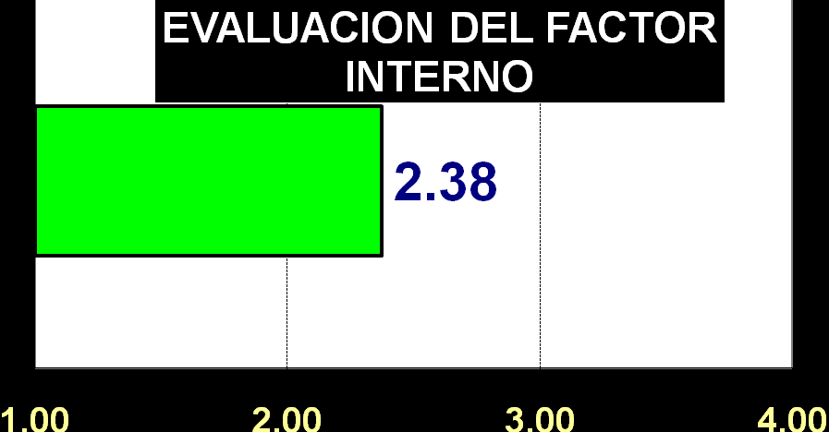

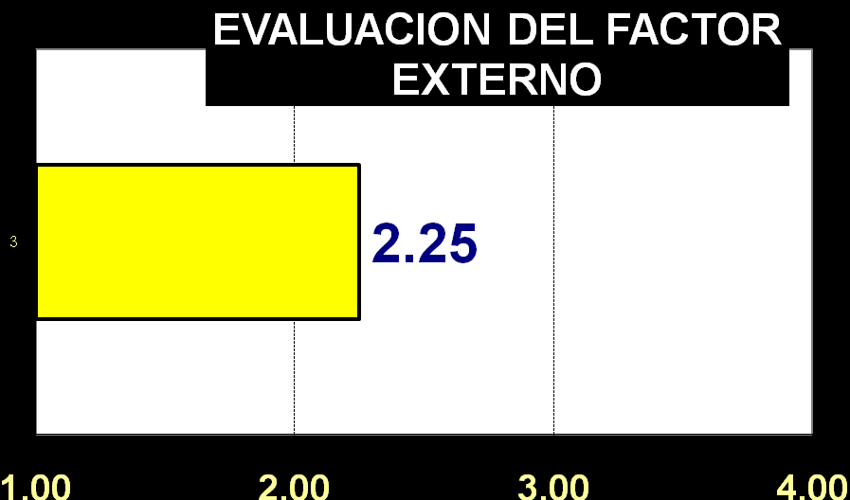

MATRIZ FODA
 |  |  |  | FORTALEZAS | DEBILIDADES
GENERACION DE OBJETIVOS Y ESTRATEGIAS DE IMPACTO MATRIZ FODA |  |  |  | F-1 Población estudiantil de 400 alumnos | D-1 La Población estudiantil no es la más optima
 |  |  |  | F-2 Docentes con Cursos de Especialización, con Grado de Magíster y estudios de Doctorado | D-2 Poca Plana Docente nombrada
 |  |  |  | F-3 Personal Administrativo capacitado y con experiencia laboral e identificada con la Facultad. | D-3 Plana Docente por Servicios de Tercero
 |  |  |  | F-4 Presupuesto asignado por la UNP y generación de RDR | D-4 Falta de atención a necesidades prioritarias por que los RDR captados por la Facultad, son administrados por administración central.
 |  |  |  | F-5 Infraestructura Académica | D-5 Falta infraestructura administrativa
 |  |  |  | F-6 Equipos de computo, audiovisuales, impresiones y fotocopia | D-6 El Equipamiento no cubre la demanda
 |  |  |  | F-7 Se cuenta con un Centro de Cómputo totalmente equipado. | D-7 Falta de equipos multimedia para las Clases.
 |  |  |  | F-8 Gran mayoría de egresados son captados por el mercado laboral | D-8 Poca atención de los docentes a la realización de proyectos de investigación
 |  |  |  | F-9 Buena Imagen Académica | D-9 El Perfil Profesional, Sumillas y syllabus no se actualizan de acuerdo a lo que exige la sociedad y la globalización.
 |  |  |  | F-10 Algunos miembros de la Plana docente comprometida con el mejoramiento de la calidad de la enseñanza | D-10 Falta identificación del personal docente y administrativo para la consecución de objetivos
 |  |  |  | F-11 Atención personalizada a estudiante y usuarios | D-11 Los Eventos Artísticos, Folklóricos y Culturales son esporádicos
 |  |  |  | F-12 Conservación del medio ambiente a través de la limpieza y mantenimiento de áreas verdes | D-12 No se logra captar las metas programadas del Plan Estratégico
 |  |  |  | F-13 Se elabora Plan de Funcionamiento y Presupuesto anual | D-13 Poca prácticas de valores por parte de los miembros de la Facultad (docentes, administrativos y alumnos)
 |  |  |  | F-14 Biblioteca Especializada con 2500 unidades bibliográficas | D-14 Gran porcentaje de la bibliografía es obsoleta
 |  |  |  | F-15 Vías de acceso peatonal y vehicular a la Facultad | D-15 Desinterés por capacitarse de algunos docentes
 |  |  |  | F-16 Inserción de los mejores alumnos como ayudantes de Cátedra | D-16 Falta de software especializados y licenciados y falta de laboratorios.
 |  |  |  | F-17 La Facultad esta categorizada con Valores intermedios | D-17 Bajo rendimiento académico de algunos alumnos.
 |  |  |  | F-18 Trámites académicos sin demora (a nivel de Facultad) | D-18 Capacitación del personal administrativo constantemente postergada por la Administración Central.
 |  |  |  |  | D-19 Falta de realización de Eventos académicos.
 |  |  |  | FO | DO
 |  | O-1 Preparación para proceso de acreditación Universitaria |  | Apoyo a los docentes para la especialización en sus respectivas áreas con miras a la Acreditación de la Facultad. | Destinar parte de los Recursos de Canon y Sobre Canon para desarrollar un Proyecto Integral para la acreditación de las Facultades.
 | OPORTUNIDADES | O-2 Estar inmersos en la política institucional del sector educación. |  | Consolidar la oferta educativa, integrando nuevas metodologías de enseñanza para impulsar la calidad de la enseñanza-aprendizaje | Gestionar al Gobierno Central mayor cobertura de plazas orgánicas, cambios de modalidad e incentivos a la investigación
 | OPORTUNIDADES | O-3 Avances tecnológicos en metodología de la enseñanza |  | Mejorar el nivel académico a efectos de liderar las Facultades de Ingeniería Civil de la región | Optimizar los RO, Canon y RDR para un prioritario equipamiento académico y cubrir las necesidades programadas durante el año
 | OPORTUNIDADES | O-4 Estar considerados dentro del presupuesto del Estado. |  | Implementar y equipar las aulas (equipos instalados permanentemente, ventilación adecuada), con la finalidad de brindar un servicio de calidad y confort a los alumnos de pre - grado y Programas de Actualización profesional. | Actualizar la Currícula de acuerdo a las reales necesidades de la sociedad y lo que exige la globalización
 | OPORTUNIDADES | O-5 Demanda potencial de nuestro servicio académico de pre grado. |  | Suscribir convenios de mutua cooperación con Municipalidades y Gobierno regional. | Actualizar y modernizar la Biblioteca Especializada con Internet y Bibliotecas Virtuales.
 | OPORTUNIDADES | O-6 Apertura de mayores oportunidades de empleo para nuestros egresados por el crecimiento del sector Vivienda y construcción. |  | Afianzar la oferta educativa en Pre y Post grado
 | OPORTUNIDADES | O-7 Creciente normatividad legal que permite un mejor desempeño de la Profesión |  | Crear un área para brindar asesoramiento Gratuito para un eficiente y oportuno servicio a la colectividad de bajos recursos en materia de la Construcción, priorizando la disminución del riesgo
 | OPORTUNIDADES | O-8 Crecimiento de la oferta y demanda de educación
 | OPORTUNIDADES | O-9 Incremento de la demanda de profesionales calificados con miras a lograr el desarrollo sostenible del país.
 | OPORTUNIDADES | O-10 Acceso a la información y las telecomunicaciones
 | OPORTUNIDADES | O-11 Existencia de Corporaciones Económicas que requieren de profesionales especializados en Ingeniería Civil
 |  |  |  | FA | DA
 | AMENAZAS | A-1 La UNP no es considerada en algunos beneficios que estipula la política del Sector Educación. |  | Optimizar los recursos y la capacidad instalada e incentivar metodologías de enseñanza adecuadas que permitan asimilar la enseñanza. | Realizar evaluación para la designación de Cargos de Apoyo y Asesoramiento para una eficiente y eficaz administración y reglamentación integral
 | AMENAZAS | A-2 Ineficiente administración de los Recursos Ordinarios y Directamente Recaudados por parte de la Administración Central. |  | Realizar una evaluación integral de los docentes que ocupen cargos administrativos de Apoyo y Asesoramiento para lograr una eficiente y eficaz administración de la Institución. | Elaboración de Planes Operativos y de Desarrollo de acuerdo a los recursos asignados y a la efectiva captación de RDR.
 | AMENAZAS | A-3 Falta de asignación de Recursos por parte de la Administración Central para atender necesidades inmediatas de la Facultad. |  | Mejorar la oferta educativa brindando una enseñanza de calidad con docentes capacitados y actualizados con cursos de especialización, que posean grados académicos de Magíster y Doctor | Generar un Pull de Docentes que se dediquen a realizar Proyectos de Investigación.
 | AMENAZAS | A-4 Desconfianza de un sector de la sociedad e instituciones en la formación de profesionales en Universidades Estatales |  | Fortalecer el nivel académico y la imagen institucional de la Facultad | Actualizar la Curricula, de acuerdo a las reales necesidades de la sociedad, del empresariado y de los avances tecnológicos y legales.  Lograr que la Facultad alcance una posición en Valores Organizacionales del 95%.
 | AMENAZAS | A-5 Mínima y esporádica atención a rescatar costumbres y tradiciones |  |  | Propiciar eventos de identificación institucional, practica de valores para una mejor proyección y extensión universitaria
 | AMENAZAS | A-6 Facultades de Ingeniería Civil de otras universidades, equipadas con tecnología de última generación |  |  | Realizar un Proyecto Integral para el equipamiento de las Facultades con Recursos de Canon y Sobre Canon.
 | AMENAZAS | A-7 Disminución de la Demanda Potencial por Interrupción de estudios secundarios por difícil situación económica y/o asumir responsabilidades familiares
 | AMENAZAS | A-9 Falta políticas y estrategias de la Universidades para el seguimiento de egresados
 | AMENAZAS | A-12 Creación de Filiales Universitarias con Escuelas de Ingeniería Civil sin examen de selección para su ingreso

OBJETIVOS
OBJETIVO ESTRATEGICO GENERAL | OBJETIVO ESTRATEGICO PARCIAL | OJETIVO ESTRATEGICO ESPECIFICO | OBJETIVOS EST. SUB ESPECIFICOS
Orientar la formación profesional hacia niveles de calidad y desarrollo de la región y del país, mediante la acreditación e investigación, acciones de proyección y extensión, potenciando la capacidad profesional en los alumnos, en concordancia con el avance científico y tecnológico. | Incrementar el nivel de la formación profesional local y descentralizada, la que considere estándares adecuados de calidad, proceso de acreditación y promoviendo la capacidad crítica de los estudiantes y acorde a las potencialidades y necesidades económicas, regionales y locales y del avance científico y tecnológico; complementar actividades académicas en los centros productivos y mejorar la producción de bienes y servicios de éstos. | - Lograr que el proceso de formación académica y humanística de los estudiantes, satisfaga sus necesidades de aprendizaje y formación de acuerdo a los estándares de acreditación en las diferentes Facultades de la Institución, proceso articulado con las potencialidades del entorno Local, Regional y Nacional.  - Fortalecer en los docentes el desarrollo de sus habilidades y destrezas en tecnología educativa y didáctica universitaria teniendo en cuenta los estándares de acreditación.  - Contribuir al logro de la titulación profesional a través de las diversas modalidades.  - Iimpulsar el intercambio científico, tecnológico a través de acciones de cooperación técnica nacional e internacional con universidades u organizaciones de prestigio. | - Oficializar el proceso de acreditación de la Facultad de Ingeniería Civil.  - Admitir 70 alumnos en el Proceso de Admisión anual.  - Realizar viajes de estudios dentro y fuera de la región  - Realizar eventos académicos.  - Adquirir bibliografía actualizada, priorizando en aquellas aéreas que falte.  - Lograr que egrese un promedio de 30 alumnos por semestre  - Ejercer consejería efectiva  - Realizar estudios de Maestría y Doctorado.  - Capacitar a los docentes y administrativos en eventos cortos fuera de la región  - Incluir en planilla a los docentes por SNP  - Realizar dos programas de titulación en el año.  - Lograr titulación mediante Trabajos de Tesis.  - Suscribir convenios con la Municipalidades y Gobierno Regional para la mejor ubicación de las construcciones, estableciendo límites en zonas de mayor vulnerabilidad y riesgo y mejoramiento del ornato.  - Suscribir convenios con instituciones a nivel nacional e internacional
 |  | Complementar la formación académica a través de los centros de producción de bienes y prestación de servicios | Inserción de los mejores alumnos en prácticas profesionales remuneradas.
 | Apoyar y dinamizar la ejecución de trabajos de investigación multidisciplinaria, asumiendo liderazgo competitivo en investigación participativa, que potencien el desarrollo regional y por tanto que resuelva problemas de la región, localidad y del país. | Ejecutar trabajos de investigación científica y tecnológica multidisciplinaria a través de docentes, alumnos, egresados de las unidades académicas e Institutos de Investigación que potencien el desarrollo regional y soluciones la problemática local, regional y del país | - Apoyar la difusión de los mejores proyectos de investigación de los docentes  - Incentivar la elaboración de proyectos de impacto social  - Integrar a los docentes, alumnos y egresados en el desarrollo de trabajos de investigación de la Ingeniería civil.
 | Promover actividades de extensión y proyección social en beneficio de la comunidad del entorno. | Fomentar la proyección social y extensión universitaria unificando y planificando actividades que respondan a las demandas de la comunidad | Apoyar el funcionamiento de la Oficina de orientación al ciudadano común en materia de construcción, priorizando la disminución del riesgo en zonas de mayor vulnerabilidad
 | Planificar, diseñar y consolidar los espacios físicos y ambientales, de servicio común para contar con un soporte de infraestructura y equipamiento adecuado que permita garantizar el desarrollo de las actividades educativas y administrativas en espacios y ambientes de calidad teniendo en cuenta el Plan Regulador de la Universidad | Dotar de infraestructura de apoyo a la enseñanza, investigación y gestión administrativa, asegurando el cumplimiento de las normas y estándares establecidos en los procesos de construcción, así también implementar con los equipos necesarios a las unidades de enseñanza, dotándolas de recursos tecnológicos que potencien la didáctica educativa elevando el nivel académico y preservando el medio ambiente | - Lograr la implementación del nuevo pabellón de aulas con mobiliario y equipos de oficina y enseñanza.  - Lograr el desarrollo del Proyecto Integral (construcción e implementación) del pabellón administrativo de la Facultad.
Impulsar la mejora en la calidad en los Servicios de Bienestar Universitario y promover el desarrollo de actividades culturales | Atender a la población universitaria con servicios de bienestar universitario, acorde a las posibilidades y recursos de la institución. | Proporcionar y mejorar los servicios de comedor universitario, asistencia médica básica, odontología, psicología, ginecología y de transporte, acorde a las posibilidades de financiamiento y cumplimiento de los requisitos establecidos internamente. Asimismo, considera el otorgamiento de subvenciones a los alumnos por su apoyo en actividades académicas y administrativas y ayuda financiera para su asistencia a eventos académicos | - Otorgar bolsas de trabajo y ayudantías  - Exonerar de la matrícula a alumnos con comprobados problemas económicos y/o de orfandad  - Apoyar a los alumnos de escasos recursos económicos y de fuera, para que logren vacantes en el Comedor Universitario.  - Apoyar a los alumnos para que logren asistencia médica.  - Otorgar becas y medias becas a los alumnos que obtengan primero y segundo puesto en pregrado para que realicen estudios de Maestría.
 | Conservar, acrecentar y difundir nuestro legado cultura y sus diversas manifestaciones culturales con participación de la comunidad universitaria | Promover la ampliación y cobertura de nuestras agrupaciones artísticas, así como, la difusión de eventos culturales y de investigación | Apoyar a los alumnos en eventos artísticos y culturales desarrollados por la Facultad de Ingeniería Civil.
Consolidar el desarrollo de la UNP, en base al desempeño de los trabajadores, según sus valores, condiciones de liderazgo para dirigir y administrar la institución | Conducir, supervisar, evaluar el desarrollo integral de la política institucional establecida por la Alta Dirección; dar asesoramiento en materia de planeamiento institucional y jurídico; promover y cautelar la correcta, y transparente gestión en el uso de los recursos públicos y bienes del estado. | Supervisar y coordinar el accionar institucional a cargo de la Alta Dirección; brindar asesoría a los Órganos de Gobierno de la institución en aspectos de planeamiento y atender asuntos relacionados con mejoramiento de la infraestructura. | - Apoyar a la Alta Dirección en aspectos relacionados con asuntos relacionados con el mejoramiento de la infraestructura.  - Apoyar a la Alta Dirección en acciones de Auditoria en materia de construcción de los ambientes actualmente construidos.  - Administrar los recursos y bienes de la FIC de acuerdo a la normatividad vigente.
 | Garantizar que las estructuras y procedimientos coadyuven al funcionamiento organizacional tendiente a la modernización y eficiencia en la gestión administrativa universitaria. | Adecuar la Estructura Organizacional e implementar técnicas en los procedimientos administrativos con énfasis en la coordinación e identificación institucional | - Impulsar la capacitación del personal administrativo para una eficiente operatividad de los nuevos sistemas de ingresos y SISTRADO  - Propugnar se agilicen los trámites administrativos  - Propugnar la identificación institucional a través de cursos de capacitación.  - Exigir la provisión oportuna de materiales de oficina, enseñanza y computación.

ACTIVIDADES, METAS, INDICADORES POR AÑO

Actividades | Indicador de  Resultado 2009 | Indicador de  Resultado 2010 | Indicador de  Resultado 2011 | Indicador de Resultado 2012 | Indicador de Resultado 2013 | Indicador de  Impacto
OG. OP. 1  - Desarrollar ciclos de verano.  - Oficializar el Proceso de Acreditación de la FIC  - Admitir alumnos en los Exámenes de Admisión  - Realizar Procesos de matrícula e inscripción I y II Semestres  - Realizar viajes de estudios dentro y fuera de la región.  - Realizar Eventos Académicos  - Adquirir bibliografía  - Atender a los alumnos en la Biblioteca Especializada.  - Lograr egresen un promedio de 30 alumnos por semestre  - Ejercer consejería efectiva.  - Obtener Grado de Magister  - Iniciar y concluir estudios de Maestría  - Iniciar y concluir estudios de Doctorado  - Capacitar a los docentes en eventos cortos fuera de la región  - Incluir en planilla a docentes por SNP  - Realizar dos Programas de Titulación por Actualización  - Lograr Titulación por Sustentación de Informe.  - Lograr Titulación por Sustentación de Tesis  - Firmar convenios con organismos a nivel regional, nacional e internacional. | 05 cursos  100 Alum.  Propuestas  70 alum  400 Alum.  04 viajes  04 docentes  80 alum.  02 Eventos  100 libros  20000 atenc  60 Alum..  12 docentes  400 Alum  01 docente  01 docentes  01 docente  60 alum.  02 Br.  02 Br.  02 Conve. | 05 cursos  100 alum.  Implement.  70 alum  400 Alum.  04 viajes  04 docentes  80 alum.  02 Eventos  120 libros  20000 atenc  60 Alum..  14 docentes  400 Alum  02 docentes  01 docentes  03 docentes  02 docentes  60 Br.  05 Br.  05 Br.  02 Conve. | 05 cursos  100 alum  Ejecución  70 alum  400 Alum.  04 viajes  04 docentes  80 alum.  02 Eventos  120 libros  21000 atenc  60 Alum..  16 docentes  400 Alum  01 docentes  05 docente  02 docentes  60 Br.  05 Br.  07 Br.  02 Conve. | 04 cursos  80 alum  Supervisar  70 Alum  450 Alum  4 viajes  4 docentes.  80 Alum.  02 Eventos  150 libros  21000 aten  60 Alum  18 docentes  450 Alum  01 docent  05 docent  02 docentes  60 Br.  05 Br.  07 Br.  02 Conve. | 04 cursos  80 alum  Supervisar  70 Alum  450 Alum  04 viajes  04 docent  80 Alum.  02 Eventos  150 libros  21000 aten  60 Alum  20 docentes  450 Alum  02 docentes  60 Br.  05 Br.  09 Br  02 Conve | Nivelación de alumnos en su Ciclo correspondiente  Acreditación a nivel nacional e internacional  Admitir aproximadamente el 3.5 % del total de postulantes-UNP  Complementación académica del 20% de alumnos -FIC  Complementación teórico – practico de sus clases  Actualización y afianzamiento académico  Ofrecer aproximadamente 4 libros por alumno  Ofertar al mercado laboral 300 nuevos Bachilleres.  Mejorar el rendimiento académico de los alumnos  08 docentes con grado de Master  03 docentes más con grado de Magíster  04 docentes con grado de Doctor  Especialización en el área  Incrementar a 21 docentes ordinarios  Titular 300 nuevos Bachilleres por PATPRO  Titular 22 nuevos Bachilleres con Informe  Titular 30 nuevos Bachilleres con Tesis y fomentar la Investigación.  Firmar 10 Convenios con Instituciones Nacionales e Internac.
OG. OP. 1,  - Crear el Área gratuita de apoyo a la Comunidad en materia de Construcción | 15 Atenciones | 15 Atenciones | 20 Atenciones | 20 Atenciones | 20 Atenciones | Apoyar en práctica a los alumnos
OG 1, OP. 2  - Incentivar la elaboración de proyectos Integrales de Investigación en las diversas áreas de la Ingeniería Civil.  - Apoyar la difusión de los mejores proyectos de investigación de los docentes | 02 Proyecto  02 proyecto | 02 Proyecto  02 proyecto | 02 Proyecto  02 proyecto | 02 Proyectos  02 Proyec. | 02 Proyectos  02 Proyec. | Desarrollar 10 proyectos de Investigación y lograr que el 60% de los Docentes realicen investigación.  Publicación de los 05 mejores Proyectos
OG 1, OP 5.  - Lograr la implementación del nuevo pabellón de aulas con mobiliario y equipos de oficina y enseñanza.  - Lograr la Construcción e Implementación del Pabellón Administrativo de la FIC.  - Mantenimiento de Infraestructura (pintado, sistema eléctrico, gasfitería, áreas verdes, etc.) y equipos | Mobiliario y equipo  Mantenim. | Mobiliario y equipo  01 Edificio  Mantenim. | Mantenim.  Mantenim.  Mantenim. | Mantenim.  Mantenim.  Mantenim. | Mantenim.  Mantenim.  Mantenim. | Contar con infraestructura adecuada y equipamiento moderno que permitan un mejor servicio.  Dar un servicio de calidad y evitar el deterioro.  Mayor durabilidad y operatividad.
OG 2, OP 1  - Otorgar bolsas de trabajo y ayudantías  - Exonerar de matrícula a alumnos con comprobados problemas económicos y/o de orfandad y con buen rendimiento académico.  - Apoyar a los alumnos de fuera de la ciudad y de escasos recursos económicos para que logren vacantes en el Comedor Universitario | 04 bolsas  02 ayudantí  08 alumnos  10 alumnos | 04 bolsas  02 ayudantí  08 alumnos  10 alumnos | 04 bolsas  02 ayudantí  08 alumnos  10 alumnos | 04 bolsas  02 ayudantia  08 alumnos  15 alumnos | 04 bolsas  02 ayudantia  08 alumnos  15 alumnos | 20 alumnos beneficiados  10 alumnos beneficiados  40 alumnos beneficiados  60 alumnos beneficiados
OG 3, OP 2.  - Impulsar la capacitación del personal administrativo en los sistemas que se implanten  - Propugnar se agilicen los trámites administrativos  - Propugnar la identificación institucional a través de cursos de capacitación  - Exigir la provisión oportuna de materiales de oficina, enseñanza y computación | 05 trabajad  Gestiones  02 Cursos  Trimestral | 05 trabajad  Gestiones  02 Cursos  Trimestral | 05 trabajad  Gestiones  02 Cursos  Trimestral | 05 trabajado  Gestiones  02 Cursos  Trimestral | 05 trabajado  Gestiones  02 Cursos  Trimestral | Identificación y eficiencia administrativa  Garantizar la funcionalidad de la Facultad.
OG 4, OP 1  Apoyar a los alumnos en eventos artísticos y culturales desarrollados por la FIC y Universidad. | 03 Eventos | 04 Eventos | 04 Eventos | 04 Eventos | 04 Eventos | Contribuir a la preservación de nuestro legado cultural y artístico.

